JULONG PLASTICS 产品应用手册

树脂 PI0
Wondel Resin
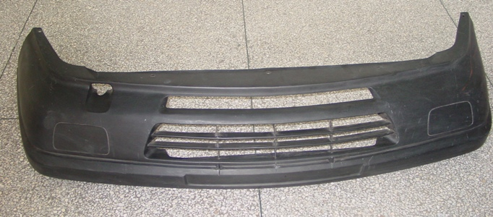
产品定义：PP+EPDM

产品等级：注塑级

产品特点： 中等流动性，高轫性，耐低温
耐候
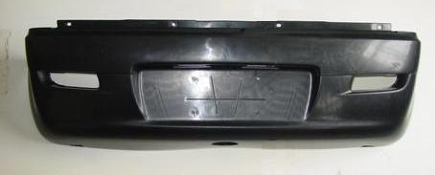

同类产品： P108 MF97

主要用途：汽车保险杠等

典型注塑工艺：

物料干燥要求 | 70-90℃，2-4h
注塑工艺要求
注塑温度 | 175-240℃
注塑压力 | 60-120MPa
保压压力 | 40-80MPa
模具温度 | 50-80℃
喷嘴温度 | 200-230℃
背压 | 5-15MPa

产品性能参数 Wondel® PI0
项目 | 测试标准 | 测试参数 | 典型性能 | 单位
机械性能  拉伸强度  拉伸模量  断裂伸长率  弯曲强度  弯曲模量  悬臂量缺口冲击强度  简支梁无缺口冲击强度  洛氏硬度  热性能  热变形温度  维卡软化点  熔点  相对温度指数  物理性能  密度  灼烧残余  吸水率  熔体流动速率  模塑收缩率  电性能  表面电阻率  体积电阻率  介电强度  漏电起痕指数  阻燃性能  UL垂直燃烧试验  UL水平燃烧实验  氧指数 | ISO 527  ISO 527  ISO 527  ISO 178  ISO 178  ISO 180  ISO179  ISO 2239/2  ISO75  ISO306  ISO3416  UL746B  ISO1183  ISO1172  ISO62  IS01133  GB/T15585  IEC 60093  IEC 60093  IEC 60243  IEC 112  UL-94  UL-94  ISO4589 | I型样条，50mm/min  I型样条，1mm/min  I型样条，50mm/min，标距50mm  23℃，20mm/min  -20℃，20mm/min  23℃，2mm/min  23℃  -20℃  23℃  6mm，R标尺  0．45MPa，3.2mm,100mm跨距  1．80MPa，3.2mm,100mm跨距  电性能  机械性能  620℃  24h  230℃，2.16Kg  平行方向  垂直方向  3mm  3．2mm  1．6mm | 19  -  500  25  -  850  60  -  -  65  80  -  -  163  -  -  0.91  -  -  6  1.4-1.6  -  -  -  -  -  -  -  50  - | MPa  MPa  %  MPa  MPa  MPa  KJ/m²  KJ/m²  KJ/m²  HHR  ℃  ℃  ℃  ℃  ℃  ℃  g/cm³  %  %  g/10min  %  %  Ώ  Ώ·cm  KV/cm  级  级  mm/min  %

